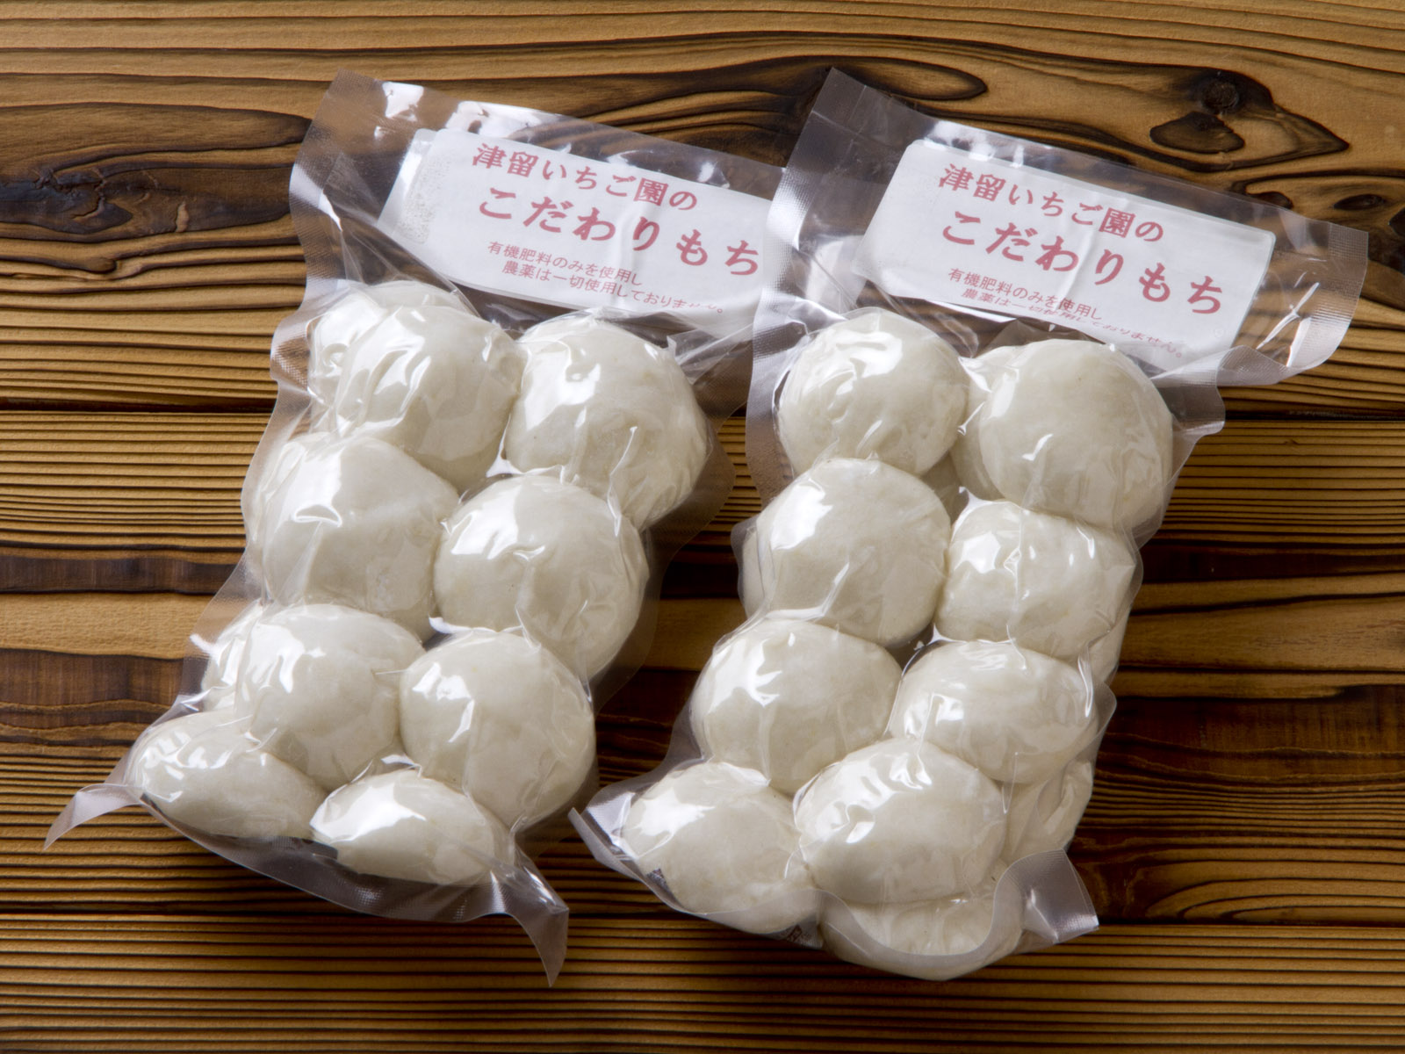

除草剤、農薬などを一切使用せず、油粕、米ヌカ、魚粉等12種に及ぶ肥料を使用したもち米を使って、一個一個手作りしております。

